Муниципальное казенное дошкольное образовательное учреждение
«Сладковский детский сад «Ромашка»

Паспорт
физкультурного зала

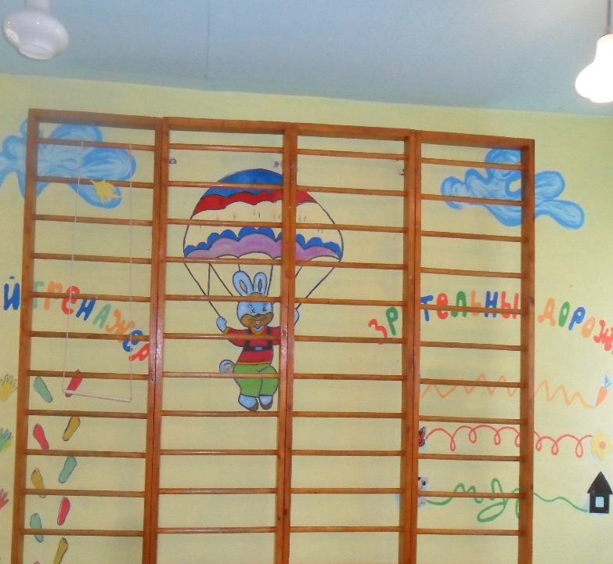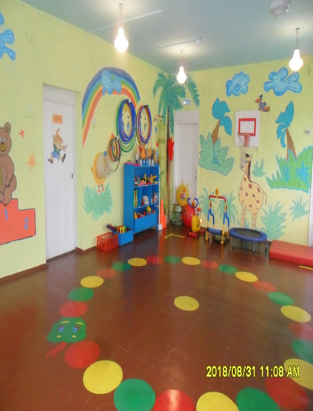

Разработала: физ. инструктор
Хворова Л.А.

с. Сладковское

ОБЩИЕ СВЕДЕНИЯ

Физкультурный зал МКДОУ «Сладковский детский сад «Ромашка» расположен на втором этаже 2-х этажного здания. В зале имеется шкаф для хранения спортивного инвентаря. Освещение зала – люминесцентное. Имеется запасный выход, решеток - нет; установлена система противопожарной безопасности.
Физкультурный зал предназначен для проведения физкультурно -оздоровительной работы с детьми (НОД, спортивных развлечений, подвижных игр, индивидуальной работы с детьми); приобщению детей к здоровому образу жизни.
Зал отвечает педагогическим, санитарно-гигиеническим, лечебно-профилактическим нормам: эффективная вентиляция; достаточная освещенность; благоприятный уровень температуры и воздуха; поддерживается чистота и порядок, соблюдается график проветривания и влажной уборки.
Физкультурный зал работает по плану, согласованному с администрацией ДОУ.
Физкультурный зал оснащен оборудованием и инвентарем в соответствии с ФГОС для развития физических качеств и оздоровления дошкольников.
Целью функционирования физкультурного зала является создание условий для сохранения и укрепления здоровья детей, для реализации их потребности в двигательной активности, обеспечения физической подготовленности каждого ребенка.
Задачи физкультурно-оздоровительной работы в детском саду:
- охрана и укрепление здоровья детей, закаливание детского организма;
- создание необходимой учебно-материальной базы и санитарно - гигиенических условий для формирования жизненно необходимых умений и навыков детей дошкольного возраста в соответствии с их индивидуальными и возрастными особенностями для развития физических качеств
- развитие физических качеств;
- воспитание потребности в здоровом образе жизни;
- обеспечение физического, психического благополучия, эмоционального комфорта;
- формирование правильной осанки;
- воспитание нравственно-волевых черт личности, активности, самостоятельности;
- формирование первоначальных представлений и умений в спортивных играх и упражнениях;
- побуждение к проявлению творчества в двигательной деятельности.

ФОРМЫ РАБОТЫ
- Физкультурные занятия в средних и старших разновозрастных группах.
- Индивидуальная работа с детьми.
- Спортивные досуги, праздники и развлечения.
- Дополнительные занятия.
РЕЖИМ РАБОТЫ СПОРТИВНОГО ЗАЛА
Ежедневно в соответствии с циклограммой инструктора по физкультуре, сеткой занятий. Культурно-досуговые мероприятия в соответствии с годовым планом работы ДОУ.
ПРОВЕТРИВАНИЕ ФИЗКУЛЬТУРНОГО ЗАЛА
Первое проветривание производится с 8.00 до 8.40. Затем все последующие мероприятия по проветриванию осуществляются в соответствии с сеткой занятий, в перерывах между ними.
ВЛАЖНАЯ УБОРКАФИЗКУЛЬТУРНОГО ЗАЛА
Пыль - 8.40 - 9.00
Полы - влажная уборка между занятиями
Генеральная уборка -1 раз в неделю
НОРМАТИВНЫЕ ДОКУМЕНТЫ

№ | Название документа
 | Федеральный закон от 24.07.1998 № 123-ФЗ “Об основных гарантиях прав ребенка в Российской Федерации”
 | Федеральный закон от 29.12.2012 № 273-ФЗ “Об образовании в Российской Федерации»
 | Федеральный государственный образовательный стандарт дошкольного образования, утвержденный приказом Министерства образования и науки Российской Федерации от 17 октября 2013 г. N 1155 (зарегистрирован Минюстом России 14 ноября 2013 г., регистрационный N 30384)
 | Письмо Министерства образования и науки Российской Федерации от 28.02.2014 № 08-249 "Комментарии к ФГОС дошкольного образования»
 | Письмо Министерства образования и науки Российской Федерации от 03.12.2014 № 08-1937 "Организация развивающей предметно-пространственной среды в соответствии с федеральным государственным образовательным стандартом дошкольного образования"
 | Письмо Минобразования России от 14.03.2000 № 65/23-16 “О гигиенических требованиях к максимальной нагрузке на детей дошкольного возраста в организованных формах обучения”
 | Письмо Минобразования России от 26.05.1999 № 109/23-16 “О введении психолого-педагогической экспертизы и критериях оценки детских игр и игрушек”
 | Письмо Минобразования России от 07.04.1999 № 70/23-16 “О практике проведения диагностики развития ребенка в системе дошкольного образования”
 | Конвенция о правах ребенка (одобрена Генеральной Ассамблеей ООН 20.11.1989, вступила в силу для СССР 15.09.1990)
 | СанПиН 2.4.1. 3049-13 «Санитарно-эпидемиологические требования к устройству, содержанию и организации режима работы в дошкольных организациях».
 | Приказ Министерства образования и науки Российской Федерации от 7 апреля 2014 г. № 276 «Об утверждении порядка проведения аттестации педагогических работников организаций, осуществляющих образовательную деятельность», зарегистрированного Минюстом России 23 мая 2014 г., регистрационный № 32408

МЕТОДИЧЕСКОЕ ОБЕСПЕЧЕНИЕ ЗАЛА

№ | Наименование имущества | Кол-во, шт.
 | Л. И. Пензулаева Физическая культура в детском саду. Подготовительная к школе группа. Соответствует ФГОС. | 1
 | Л. И. Пензулаева Физическая культура в детском саду. Старшая группа. Соответствует ФГОС. | 1
 | Л. И. Пензулаева Физическая культура в детском саду. Средняя группа Соответствует ФГОС. | 1
 | Л. И. Пензулаева Физическая культура в детском саду. Младшая группа. Соответствует ФГОС. | 1
 | Л. И. Пензулаева Оздоровительная гимнастика. Комплексы упражнений. Соответствует ФГОС. | 1
 | Н.С.Голицына, Е.Е. Бухарова «Физкультурный калейдоскоп». – М.: Издательство «Скрипторий 2003», 2008. – 104 с. | 1
 | В.И. Ковалько «Азбука физкультминуток для дошкольников». Практические разработки физкультминуток, игровых упражнений, гимнастических комплексов и подвижных игр (средняя, старшая, подготовительная группы). – М.: ВАКО, 2006. – 176 с. – (Дошкольники: учим, развиваем, воспитываем). | 1
 | В.М. Баршай «Активные игры для детей». Учебное пособие. - Ростов н/Д: Феникс, 2001. – 320 с. (Серия «Мир вашего ребенка» | 1
ДОКУМЕНТАЦИЯ ИНСТРУКТОРА ПО ФИЗИЧЕСКОЙ КУЛЬТУРЕ
1. | План работы по физкультуре на текущий учебный год
2. | Рабочая программа воспитателя по физической культуре
3. | Проект по спортивной деятельности в течении года
4. | Диагностика уровня освоения программы по образовательной области «Физическое развитие»
5. | Сетка занятий
6. | Перспективные планы работы по возрастам
7. | План спортивных досугов и праздников
8. | План работы по самообразованию
9. | План взаимодействия с воспитателями и родителями
10. | Диагностические таблицы образовательной области «Физическое развитие»
11. | Паспорт физкультурного зала
12. | Должностные инструкции

ПЕРЕЧЕНЬ СПОРТИВНОГО ИНВЕНТАРЯ

№  п/п | Наименование | Кол-во в шт.
 | Мяч малый резиновый | 15
 | Мяч средний | 17
 | Мяч малый пенопласт | 29
 | Мяч-прыгун | 2
 | Спортивные номера | 15
 | Малые мягкие мячи | 16
 | Конус детский большой. Материал: пластмасса | 8
 | Кегли | 21
 | Гантели пустые. Материал: пластмасса | 4
 | Хоккейный набор клюшки и шайбы Материал: пластмасса | 2
 | Корзина для спортинвентаря | 2
 | Кочки-круги массажные (божьи коровки) | 9
 | Канат для перетягивания х/б, длина 6м, диаметр 30мм | 1
 | Стойка баскетбольная, высота от 0,9 до 1,35м | 1
 | Доска наклонная навесная (длина 1,8 м). Материал: дерево | 1
 | Скамья гимнастическая 3-х метровая. Материал: дерево | 1
 | Мат малый. Материал винилискожа | 1
 | Дуги для подлезания (разные) | 4
 | Шведская стенка. Материал: дерево. | 4
 | Тренажер детский механический «Велотренажер» | 1
 | Обруч гимнастический (60 см, 80см). Материал: пластмасса | 20
 | Палка гимнастическая. Материал: пластмасса, металл | 19
 | Палка гимнастическая. Материал: дерево | 3
 | Скакалка гимнастическая | 19
 | Лестница подвесная. Материал: веревка, пластмасса | 1
 | Кольцеброс. Материал: пластмасса | 2
 | Мяч набивной. Материал: пластмасса, пенопласт | 7
 | Батут малый | 1
 | Тренажер «Беговая дорожка» | 1
 | Лестница деревянная двухсторонняя «Горка» | 1
 | Дорожка деревянная подвесная массажная | 1
 | Доска ребристая (дерево) | 1
 | Цветные ленты для ОРУ | 30
 | Велотренажер | 1
 | Кольца для ОРУ | 20
 | Кубики для ОРУ | 74
 | Гимнастическая скамейка | 2
 | Доска «Мостик» | 3
 | Тоннель | 2
 | Косички для ОРУ | 23
 | Шнур-канат | 1
 | Бубен | 1
 | Массажный коврик «Пуговка» (нестандартное оборудование) | 1
 | Флажки для ОРУ | 34
 | Платочки для ОРУ | 17
 | Мешочки для метания с песком | 28
 | Султанчики для ОРУ | 10
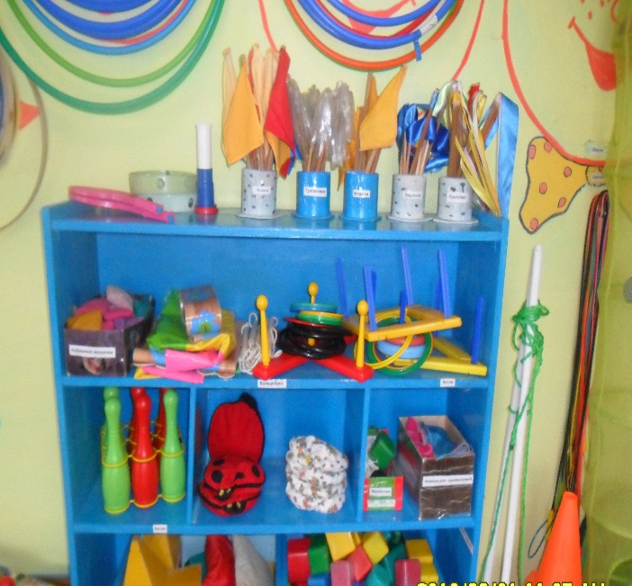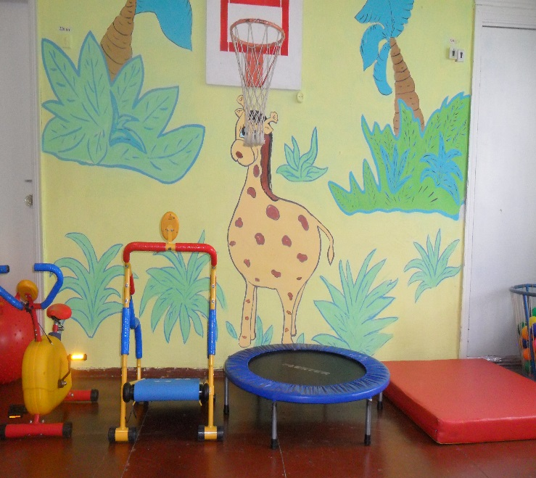
ОБЩИЕ ОСНОВАНИЯ ПОДБОРА ФИЗКУЛЬТУРНОГО ОБОРУДОВАНИЯ
Подбор оборудования определяется задачами как физического, так и всестороннего воспитания детей. В детском саду имеется достаточное количество физкультурного оборудования для обеспечения детей благоприятным уровнем двигательной активности в процессе разных форм физического воспитания дошкольников. Многообразие оборудования и пособий дает возможность продуктивно его использовать в разных видах занятий по физической культуре, при этом создавая их вариативное содержание для развития произвольности движений детей, их самостоятельности и творческих замыслов. Оборудование (размеры, габариты и вес предметов) соответствует возрастным особенностям детей и их антропометрическим показателям. Количество оборудования определяется из расчета активного участия всех детей в процессе разных форм двигательной активности. Габариты и вес переносного оборудования соразмерены с возможностями детей.
Одним из важных требований к отбору оборудования является обеспечение безопасности детей при его использовании. Каждое пособие устойчивое и прочное. С целью обеспечения страховки, предотвращения травматизма у детей во время занятий по физической культуре имеются хорошие крепления и гимнастические маты.
Материалы, из которых изготовлено оборудование отвечают гигиеническим требованиям, экологически чистые и прочные.
Разнообразие форм, цвета физкультурного оборудования способствует воспитанию художественного вкуса у детей. Комплектование оборудования производилось в соответствии с разными видами движений, физических упражнений, подвижных и спортивных игр. С помощью оборудования и пособий обеспечивается правильное выполнение разнообразных комплексов физических упражнений (общеразвивающих, упражнений в основных видах движений), а также целенаправленное формирование различных физических качеств (ловкости, гибкости, силы, выносливости, скоростных и скоростно-силовых качеств).
Большинство физкультурных пособий используется детьми в процессе выполнения физических упражнений и подвижных игр. Поэтому в комплекты оборудования входят самые разнообразные предметы: крупногабаритные (гимнастические скамейки, лестницы, и др.), переносные и стационарные, изготовленные из разных материалов (дерева, резины, пластмассы и т. п.), мелкие (резиновые кольца, мячи, шары, обручи и т.п.).
Наличие в комплектах разнообразного оборудования обусловлено спецификой построения и содержания разных видов занятий по физической культуре (занятие по физической культуре, игры и упражнения на воздухе и в помещении, физкультурные досуги и праздники).
Для рациональной организации двигательной активности детей дошкольного возраста важно обращать внимание на размещение оборудования по месту его использования (для определенных условий).
В физкультурном зале расположена большая часть физкультурного оборудования. Эффективность использования оборудования значительно повышается при рациональном его размещении. Расстановка разных предметов оборудования зависит от их габаритов и предназначения. Гимнастическая стенка установлена стационарно, прочно крепится к стене.

ТРЕБОВАНИЯ ПО ОХРАНЕ ТРУДА ПЕРЕД НАЧАЛОМ РАБОТЫ

- Включить полностью освещение и убедиться в исправной работе светильников:
    - светильники должны быть надежно прикреплены к потолку и иметь светорассеивающую арматуру;
    - коммутационные коробки должны быть закрыты крышками, а электророзетки - фальшвилками;
    - корпуса и крышки выключателей и розеток не должны иметь трещин и сколов, а также оголенных контактов;
- Убедиться в исправности электрооборудования, ТСО в кабинете физкультурном зале.
- Проветрить помещение и подготовить к работе необходимый материал и оборудование. Проверить его исправность.
- Следить за своевременным проведением влажной уборки помещения (перед каждым занятием, и развлечением). Не допускать проведение занятий с воспитанниками при невысохших полах.

ТРЕБОВАНИЯ ПО ОХРАНЕ ТРУДА ВО ВРЕМЯ РАБОТЫ
- При работе пользоваться инструкцией по охране труда.
- Не допускать к занятиям воспитанников с явно выраженными признаками заболевания.
- Следить за соблюдением порядка и дисциплины во время образовательного процесса с воспитанниками.
- Не допускать нахождения в зале воспитанников без присмотра воспитателя или инструктора по физической культуре.
ТРЕБОВАНИЯ БЕЗОПАСНОСТИ В АВАРИЙНЫХ СИТУАЦИЯХ
- При возникновении пожара немедленно сообщить об этом заведующему и в ближайшую пожарную часть по телефону: 01; начать эвакуацию воспитанников.
- В случае возникновения аварийных ситуаций, угрожающих жизни и здоровью воспитанников, необходимо срочно принять меры к их эвакуации, согласно плану.
- При внезапном заболевании воспитанника немедленно оказать первую помощь пострадавшему и срочно вызвать медработника, сообщить об этом заведующему МКДОУ детский сад «Ромашка».
ТРЕБОВАНИЯ БЕЗОПАСНОСТИ ПО ОКОНЧАНИИ РАБОТЫ
- По окончании занятий проверить наличие воспитанников по списочному составу, передать их воспитателю.
- Проветрить спортивный зал, закрыть форточки и фрамуги.
- Убрать оборудование, пособия в отведенное для них место.
- Привести в порядок рабочее место.
- Выключить электроприборы, оргтехнику и ТСО.
- Выключить электроосвещение, закрыть кабинет на ключ.
- Обо всех недостатках, отмеченных во время работы, сообщить заведующему, заместителю заведующего по ХЧ.
ТРЕБОВАНИЯ К САНИТАРНОМУ СОДЕРЖАНИЮ ПОМЕЩЕНИЙ ДОШКОЛЬНЫХ ОБРАЗОВАТЕЛЬНЫХ ОРГАНИЗАЦИЙ
- Влажная уборка спортивных залов проводится 1 раз в день и после каждого занятия.
- Спортивный инвентарь ежедневно протирается влажной ветошью, маты - с использованием мыльно-содового раствора.
- После каждого занятия спортивный зал проветривается в течение не менее 10 минут.
- В теплый период НОД по физкультуре проводится при открытом окне в спортивном зале или на спортивной площадке на свежем воздухе.

